**1 钢结构焊接**

**1.1 柱柱对接焊接**

**1.1.1 材料：**焊丝、焊条、衬板、耳板。

**1.1.2 工具：**电焊机、角磨机、加热器。

**1.1.3 工序：**坡口开设→对接固定→清理焊接面→预热处理→对称施焊→清 理。

**1.1.4 工艺方法：**在工厂对上节柱下口开设 45°（-5°，+10°）坡口，内口点焊不小于 6mm 厚衬板。上节柱、下节柱通过柱侧对边耳板对接固定。焊前对坡口清理打磨，去 除铁锈及油污等。采用火焰或电加热器对焊接坡口上下 1.5 倍板厚且不小于 100mm 范围进行预热。焊接采用对称焊接，焊接方式、参数、方向均一致，每 条焊缝分层焊接，每层连续不间断焊完，每层接茬应错开间距不小于 50mm。每 层焊完后清理焊缝表面，再进行下一层焊接，焊缝完成后清理飞溅。

**1.1.5 控制要点：**拼接间隙、对称焊接、焊缝接茬。

**1.1.6 质量要求：**焊缝均匀、平直、饱满，成形美观。焊缝余高 0～3mm。

**1.1.7 做法详图**（图 4.3-1）：

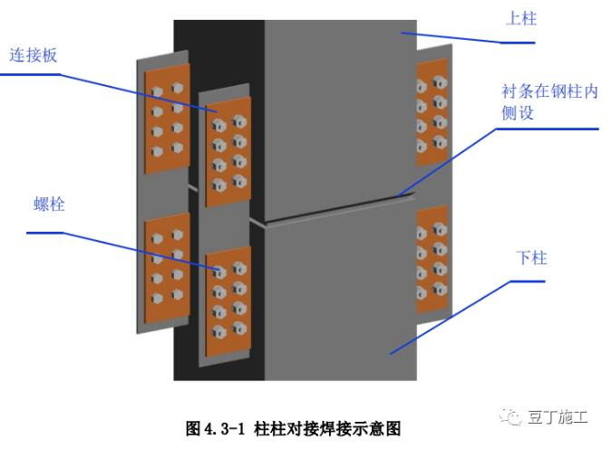

**1.2 梁柱对接焊接**

**1.2.1 材料：**焊丝、焊条、衬板。

**1.2.2 工具：**电焊机、角磨机。

**1.2.3 工序：**梁、柱固定→衬板安装→清理焊接面→下翼缘焊接→上翼缘焊 接→清理。

**1.2.4 工艺方法：** 梁柱采用栓焊连接时，先安装高强度螺栓，完成初拧；梁柱采用全焊接连接 时，焊前梁柱应临时固定牢靠。梁端上下翼缘板上口宜开设 45°（-5°，+10°） 坡口，焊接前安装不小于 6mm 厚衬板，衬板两端宽出翼缘尺寸不小于 50mm， 兼做引、熄弧板。焊前对坡口清理打磨，去除铁锈及油污等。同一根梁两端不能 同时焊接，一端焊接顺序为下翼缘、上翼缘、腹板，上下翼缘板焊接方向相反。每条焊缝分层焊接，每层焊完后清理焊缝表面，再进行下一层焊接，焊缝完成后 清理飞溅，去除衬板，用角磨机打磨平整。

**1.2.5 控制要点：**焊接顺序、焊接方向、焊接参数。

**1.2.6 质量要求：**焊缝均匀、平直、饱满，成形美观。焊缝余高 0～3mm。

**1.2.7 做法详图**（图 4.3-2）：

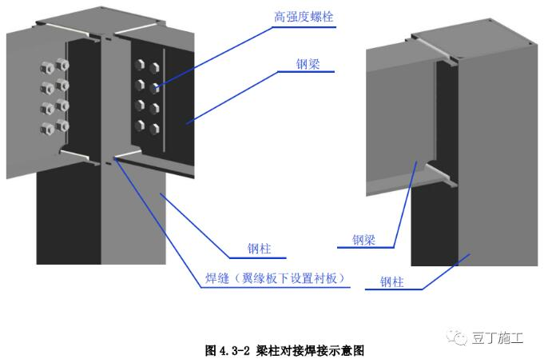

**1.3 球杆对接焊接**

**1.3.1 材料：**焊条、焊丝、衬环。

**1.3.2 工具：**电焊机、角磨机。

**1.3.3 工序：**杆件下料及坡口开设→球杆对接→点焊固定→清理焊接面→全 位置焊接→清理。

**1.3.4 工艺方法：**杆件在工厂开设 30°～45°坡口，管内加厚度不小于 6mm、宽度 30～50mm 的衬环。利用胎模将杆件按设计空间位置与钢球对接，使衬环与钢球结合严密， 管端与钢球表面留有 2～6mm 的间隙，多点点焊固定，每处长度不小于 20mm。焊前对坡口清理打磨，去除铁锈及油污等。手工电弧焊打底应点焊熔透，分层全 位置焊接。每层焊完后清理焊缝表面，再进行下一层焊接，焊缝与杆件夹角满足 要求，焊缝完成后清理飞溅。

**1.3.5 控制要点：**对接间隙、点焊。

**1.3.6 质量要求：**焊缝均匀、表面平整、饱满，成形美观。

**1.3.7 做法详图**（图 4.3-3）

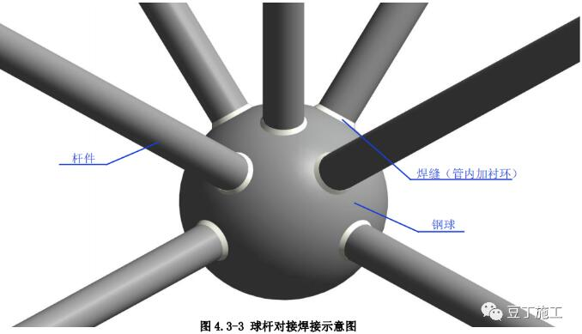

**1.4 管管相贯焊接**

**1.4.1 材料：**焊条、焊丝。

**1.4.2 工具：**电焊机、角磨机。

**1.4.3 工序：**相贯线下料→组装杆件→点焊固定→清理焊接面→焊接→清理。

**1.4.4 工艺方法：** 杆件宜在工厂采用三维六轴相贯线切割机下料，切割时采用合理的切割顺序 及增加割线补偿等措施，控制相贯线的几何形状、坡口尺寸、对接角度及尺寸精 度，并预留焊接收缩补偿量。组装主管，在主管上划出各次杆的安装轴线位置， 安装次管，使相贯线与主管吻合。主次管间留 2～6mm 间隙，多点点焊固定，每 处长度不小于 20mm。焊前对焊口清理打磨，去除铁锈及油污等。按焊接工艺施 焊，分区控制焊缝成形尺寸，每层焊完后清理焊缝表面，再进行下一层焊接，焊 缝完成后清理飞溅。

**1.4.5 控制要点：**定位准确、固定牢靠。

**1.4.6 质量要求：**焊缝均匀、饱满，成形美观。

**1.4.7 做法详图**（图 4.3-4）：

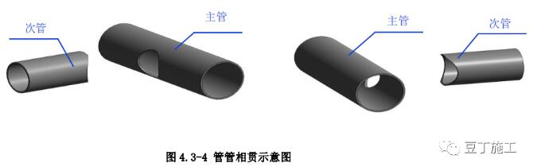

**1.4.8 效果图**（图 4.3-5）：

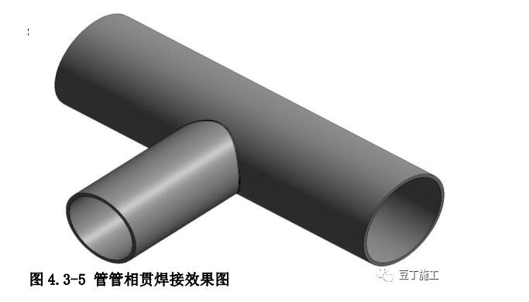

**1.5 厚板对接焊接**

**1.5.1 材料：**焊丝、焊条。

**1.5.2 工具：**电焊机、角磨机、碳弧气刨。

**1.5.3 工序：**清理坡口→焊前预热→打底焊及清根→分层焊接→保温消氢→ 清理。

**1.5.4 工艺方法：** 厚度大于 40mm 钢板对接可采用单面或双面 U 形坡口焊接，焊前对坡口清 理打磨，去除铁锈及油污等。施焊前应进行预热，最低预热温度（受热面背面） 80°C，预热宽度大于板厚的 1.5 倍且不小于 l00mm。焊缝应在打底焊后从反面 用碳弧气刨清根，清根后的凹槽应形成不小于 10°的 U 形坡口。焊缝采用分层 焊接，每层应连续施焊，层间温度应控制在 200-250°C，如中断应采取适当的 保温措施。每层焊道完成后及时清理焊渣和缺陷；焊接过程中每道焊缝的宽深比 应大于 1：1；每层焊道接茬相互错开 50mm。焊后将焊缝加热至 250～300°C 保温消氢，保温时间根据板厚按每 25mm 板厚不小于 0.5h，且总保温时间不得小 于 1h。焊缝完成后清理飞溅。

**1.5.5 控制要点：**预热、保温、反面清根、层间温度。

**1.5.6、质量要求：**焊缝均匀、平直、饱满，成形美观。焊缝余高 0～3mm。

**1.5.7、做法详图**（图 4.3-6）：

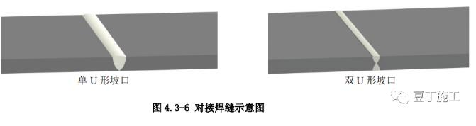

**2 高强度螺栓连接**

**2.1 材料：**大六角头高强度螺栓、扭剪型高强度螺栓。

**2.2 工具：**普通扳手、扭矩扳手、专用电动扳手、安装螺栓、冲钉。**2.3 工序：**工厂制孔→临时固定→安装高强度螺栓→初（复）拧→终拧。

**2.4 工艺方法：**螺栓孔应在工厂加工完成，孔位准确，成排成行。现场用安装螺栓或冲钉临时固定，安装螺栓应均匀布置，数量不应少于螺栓总数的 1/3 且 不少于 2 个，冲钉穿入数量不宜多于安装螺栓数量的 30%。高强度螺栓应自由 穿入螺栓孔，逐根替换安装螺栓，螺栓孔不应采用气割扩孔，用铰刀扩孔后的孔 径不应超过 1.2d。高强度螺栓紧固分为初拧和终拧，对于大型节点（单排/列螺 栓个数超过 15 个）分为初拧、复拧和终拧，初拧、复拧扭矩为终拧扭矩的 50%， 初拧和复拧后应作出标识；大六角头高强度螺栓按终拧扭矩值控制，终拧后用不 同的颜色进行标识；扭剪型高强度螺栓应以尾部梅花头拧断控制，初拧、复拧和 终拧应在 24h 内完成。终拧完成 1h 后、48h 内进行终拧扭矩检查。

**2.5 控制要点：**螺孔位置、初拧扭矩、终拧扭矩。

**2.6 质量要求：**连接板密贴；高强度螺栓排列整齐，外露丝扣 2～3 扣；扭 矩合格。

**2.7 做法详图**（图 4.3-7）：

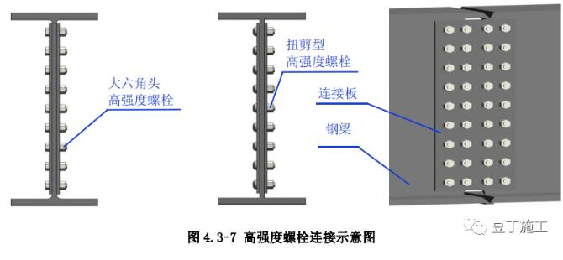

**2.8 效果图**（图 4.3-8）：

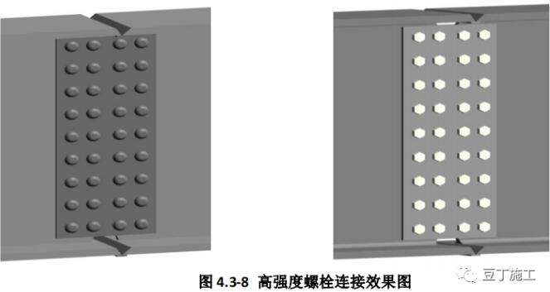

**3 钢结构安装**

**3.1 柱柱对接连接**

**3.1.1 材料：**耳板、安装螺栓、焊条、连接板。

**3.1.2 工具：**经纬仪、揽风绳、千斤顶、焊机。

**3.1.3 工序：**弹控制线→安装固定→测控校正→点焊固定。

**3.1.4 工艺方法：**先在柱表面中心弹线（应与牛腿中心对应）作为控制基准。出厂前应根据柱面尺寸对称焊接耳板，现场采用连接板与耳板螺栓连接，临时固 定上、下柱。用揽风绳或千斤顶配合经纬仪测控调整垂直度，保证上、下柱控制 线对应重合。根据标高调整柱对接间隙，拧紧耳板螺栓，点焊固定。

**3.1.5 控制要点：**垂直度、标高、对接间隙。

**3.1.6 质量要求：**垂直度偏差≤H/1000，标高偏差≤±2mm。

**3.1.7 做法详图**（图 4.3-9）：

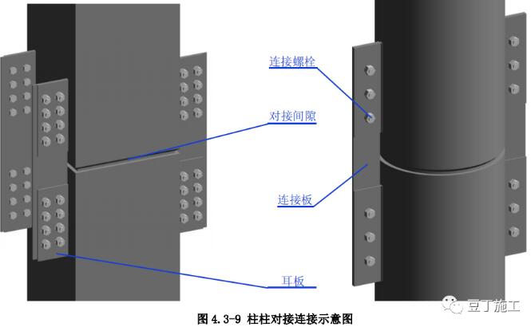

**3.2 梁柱对接连接**

**3.2.1 材料：**高强度螺栓、冲钉、安装螺栓、焊条、焊丝。

**3.2.2 工具：**钢丝刷、扳手、电动定扭矩扳手、焊机等。

**3.2.3 工序：**连接面清理→临时固定→高强度螺栓固定→对接焊接。

**3.2.4 工艺方法：**梁柱对接分全螺栓、全焊接、栓焊组合三种方式，全焊接连接时，在柱面弹水平和竖向控制线。用钢丝刷将梁柱对接处清理干净，摩擦面 清刷方向应与摩擦受力方向垂直，孔边毛刺必须彻底清理。吊装就位后，螺栓连 接用冲钉和安装螺栓临时固定。用电动定扭矩扳手施工高强度螺栓（替换安装螺 栓）。按照先下翼缘后上翼缘的顺序焊接钢梁，同一根梁钢梁两端不能同时施焊。

**3.2.5 控制要点：**摩擦面、施拧扭矩。

**3.2.6 质量要求：**螺栓扭矩及焊缝等级达到设计要求，无扩孔、错孔现象。

**3.2.7 做法详图**（图 4.3-10）：

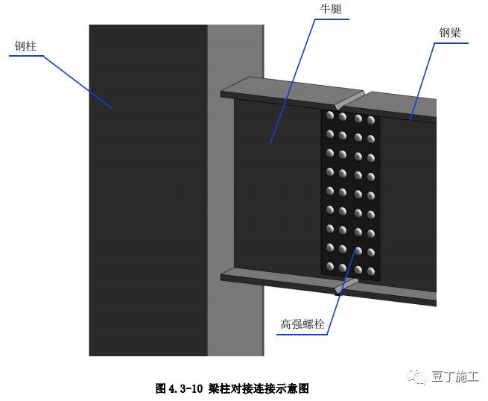

**4 网架球杆对接安装**

**4.1 材料：**焊条、焊丝。

**4.2 工具：**螺旋千斤顶、捯链、撬杠、焊机。

**4.3 工序：**方案确定→搭设胎架→设置管座→球杆相贯对中→点焊固定。

**4.4 工艺方法：**根据结构特点确定高空或地面拼装形式和流程顺序。拼装按照由里向外、先 下弦、后腹杆、再上弦的顺序进行。搭设高空拼装架体或地面拼装胎架，放线定位后，通过螺旋式千斤顶设置与球节点连接的可调管座。球杆对接时，小杆件采 用人工，大杆件采用捯链、撬杠等机械辅助进行。就位对中后点焊固定。

**4.5 控制要点：**拼装顺序、球杆相贯对中。

**4.6 质量要求：**杆件与球中心偏差不得大于 2mm，点焊牢固。

**4.7 效果图**（图 4.3-11）：

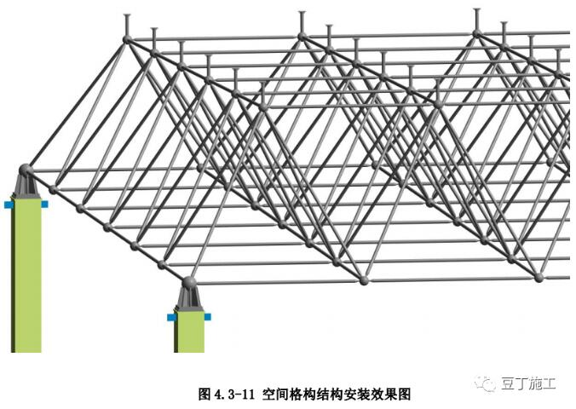

**5 压型金属墙板安装**

**5.1 材料：**压型金属板、自攻螺钉、包角板。

**5.2 工具：**自攻枪、磁力绷线器、线锤、经纬仪。

**5.3 工序：**排版定位→墙板安装→螺栓固定。

**5.4 工艺方法：**安装前采用计算机排版，非模数处用包角板调整，瓦楞宜与 门窗洞口对应对称，根据墙檩位置确定竖向搭接位置及板长等。现场安装顺序应 逆主导风向，用线锤或经纬仪控制墙板垂直度。采用磁力绷线器绷水平线控制自 攻螺栓标高，每个瓦楞均应不少于 1 处自攻螺钉，间距不大于 250mm，竖向与 墙檩逐排固定，不得遗漏，应横竖成排，间距均匀。自攻螺栓固定时，以防水垫 圈压紧而未挤出为原则。

**5.5 控制要点：**排版、螺丝间距、螺丝固定。

**5.6 质量要求：**墙板安装平整、垂直，纵横向搭接缝偏差≤3mm，自攻螺栓 水平和竖向直线度偏差≤3mm。

**5.7 做法详图**（图 4.3-12）：

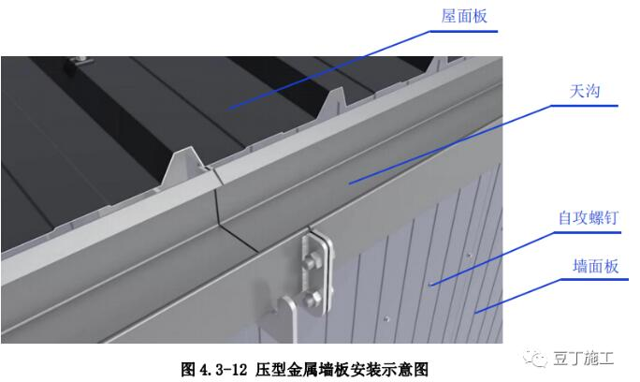

**5.8 效果图**（图 4.3-13）：

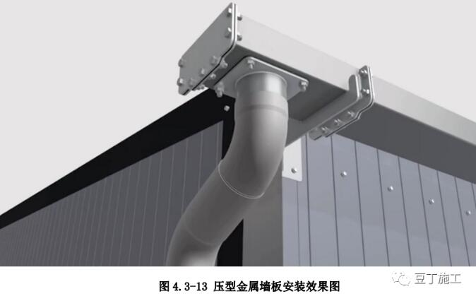

**6 钢结构防锈涂装**

**6.1 材料：**铁丸、钢丸、涂料。

**6.2 工具：**抛丸机、喷砂机、无气喷涂机、空气压缩机。

**6.3 工序：**抛丸或喷砂除锈→底中漆涂装→现场补涂→面漆涂装。

**6.4 工艺方法：**采用抛丸机或喷砂机对成品构件彻底除锈，除锈后钢材表面无可见的油脂、 污垢、氧化皮、铁锈等附着物，残留痕迹为点状或条状的轻微色斑。对焊口和高 强度螺栓摩擦面等部位进行遮蔽。按设计要求在工厂对构件进行底中漆喷涂。现 场结构安装完后，对拼装焊接节点处进行基层清理补涂，补涂完毕后大面积面漆 涂装。面漆涂装应均匀，无流坠。

**6.5 控制要点：**除锈、底中漆涂装、现场基层清理、面漆观感质量。

**6.6 质量要求：**涂层均匀，无流坠、色差。

**6.7 效果图**（图 4.3-14）：

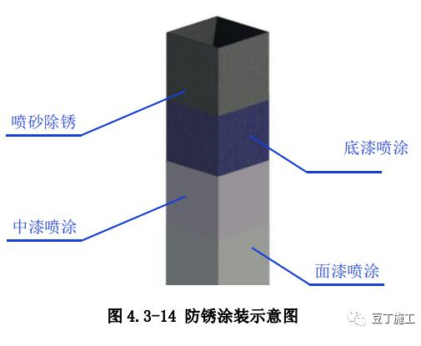

**7 栓钉和钢筋连接器**

**7.1 材料：**栓钉、瓷环、钢筋连接器。

**7.2 工具：**焊机、角磨机、钢尺、钢丝刷、榔头。

**7.3 工序：**清理→划线定位→放置瓷环→焊接栓钉→清除瓷环→钢筋连接 器。

**7.4 工艺方法：** 用角磨机对构件施焊部位打磨清理干净。按设计位置和间距用钢板尺和划针 定位焊接位置。焊接时将焊钉放在焊枪的夹持装置中，把焊钉插入置于母材上的 瓷环内与母材一次成形施焊。焊缝冷却后清除瓷环。钢筋连接器采用手工焊接， 环形焊缝应均匀连续，表面圆顺。

**7.5 控制要点：**栓钉（钢筋连接器）定位、焊缝质量。

**7.6 质量要求：**定位允许偏差±1mm；焊脚均匀。

**7.7 做法详图**（图 4.3-15）：

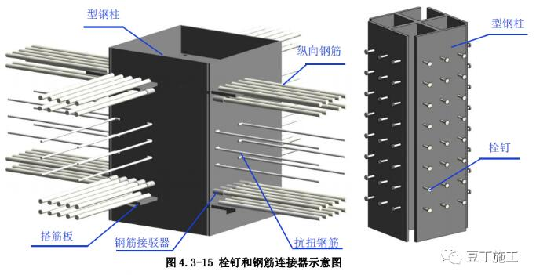

**7.8 效果图**（图 4.3-16）：

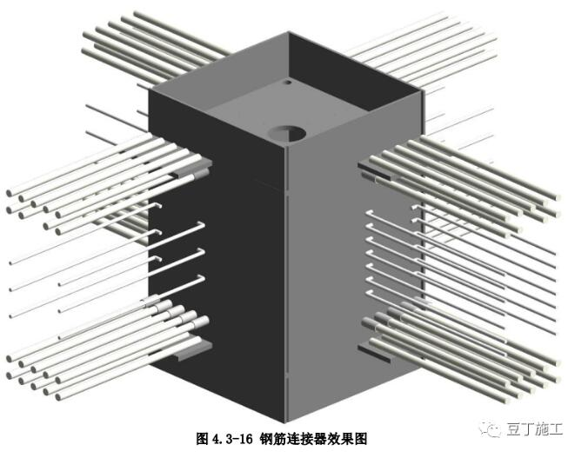

**8 钢结构柱脚连接**

**8.1 杯口基础柱脚安装**

**8.1.1 材料：**型钢或钢筋料头。

**8.1.2 工具：**撬杠、千斤顶。

**8.1.3 工序：**放线→吊装校正→下层限位→上层限位→混凝土浇筑。

**8.1.4 工艺方法：**钢柱安装前，先对杯形基础上、下口尺寸及轴线进行复核， 划出十字线。钢柱就位对正轴线后，用楔子对钢柱临时固定，用千斤顶对钢柱垂 直度双面校正，校正完成后，料头沿混凝土杯壁和钢柱间隙往下放，顶紧后一头 与钢柱焊接，固定点上下两层，离上口、下底标高约 100mm 左右为宜，以保证 钢柱稳定。混凝土及时一次连续浇筑至杯口标高。

**8.1.5 控制要点：**双层限位、混凝土一次浇筑。

**8.1.6 质量要求：**柱底标高偏差≤5mm、柱垂直度偏差≤H/1000。

**8.1.7 做法详图**（图 4.3-17）：

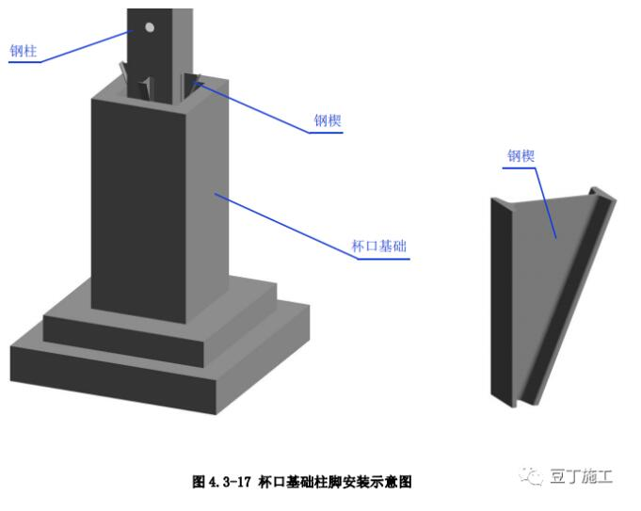

**8.2 承台基础柱脚螺栓安装**

**8.2.1 材料：**角（槽）钢、锚栓、垫板、螺帽、钢筋、黄油、塑料布。

**8.2.2 工具：**电焊机、撬杠。

**8.2.3 工序：**组装固定支架→放线埋设→拉结加固→包裹防护。

**8.2.4 工艺方法：**根据埋件尺寸、标高、重量设计支架，支架一般采用槽钢 或角钢制作，应确保每层托稳，四周卡紧埋件，易于安装。现场将锚栓固定在支 架上形成整体，根据放线位置应在钢筋绑扎前进行支架埋设，定位准确后与周围 结构拉结牢靠，混凝土浇筑前对外露锚栓螺纹应抹黄油并用塑料布包裹严密。

**8.2.5 控制要点：**支架定位、保护。

**8.2.6 质量要求：**预埋锚栓轴线位置、标高、垂直度。

**8.2.7 做法详图**（图 4.3-18）：

